Warszawa, 8 marca 2018 r.

Informacja prasowa
Remont 10 wiaduktów między Łodzią a Kutnem i Łowiczem

Bezpieczniejszy wiadukt w Zgierzu nad ul. Długą, sprawniejsze przejazdy między Łodzią
a Kutnem oraz z Łodzią a Łowiczem – takie będą efekty prac prowadzonych przez
PKP Polskie Linie Kolejowe S.A. Spółka zaplanowała 8 mln zł na remont 10 obiektów inżynieryjnych i ok. 5 km torów.

Efektem prac będą bezpieczniejsze i sprawniejsze podróże między Łodzią a Kutnem i Łowiczem. Najważniejsze prace będą w Zgierzu na wiadukcie kolejowym nad ul. Długą. Obiekt zapewnia przejazd w kierunku Kutna (linia nr 16) oraz Łowicza (linia nr 15). Wyeksploatowana konstrukcja zostanie wymieniona. Prace zapewnią zwiększenie prędkości z obecnych 40 km/h do 100 km/h. Wartość prac ok. 1,3 mln zł.

Równolegle do prac na wiadukcie w Zgierzu będą prace torowe na linii do Kutna. Obejmą odcinki Zgierz – Chociszew, Chociszew – Ozorków, Łęczyca – Witonia i stację Witonia. Na torach będą pracowały maszyny do oczyszczania tłucznia. Dzięki pracom poprawią się warunki przejazdu pociągów i zapewnione będzie bezpieczeństwo.

Prace na linii nr 16 wymagają zmian w kursowaniu pociągów. Pociągi PKP Intercity (IC Doker, IC Hutnik, IC Sukiennice, TLK Stoczniowiec) pojadą przez Łowicz Główny. Natomiast wyjątkowo 11 i 30 marca IC Doker pojedzie przez Łowicz Główny i Koluszki. Przewozy Regionalne i Łódzka Kolej Aglomeracyjna zapewnią autobusową komunikację zastępczą. Pociągi na trasę Zgierz - Kutno wrócą 9 kwietnia.

Od 9 kwietnia do 6 maja PLK zrewitalizują 4 przepusty i mosty na odcinku Zgierz – Stryków. Pociągi ŁKA będą wtedy kursowały na odcinku Bratoszewice – Łowicz. 7 maja roboty przeniosą się na odcinek Głowno – Domaniewice, gdzie wyremontowanych zostanie kolejnych 5 mostów
i przepustów. W trakcie prac, które potrwają do 9 czerwca autobusy zastępcze ŁKA będą jeździły na odcinku Głowno – Łowicz.

Dla pasażerów zmieniają się stacje Kutno i Łowicz
Na peronach stacje Kutno i Łowicz będą nowe wiaty, ławki i nowe nagłośnienie. Informacje
o pociągach będą prezentowane na wyświetlaczach z systemem dynamicznej informacji pasażerskiej. Wygodne dojście do peronów zapewnią przejścia podziemne. Przebudowane stacje zapewnią większą przepustowość potrzebną dla prowadzenia zarówno ruchu pasażerskiego, jak i towarowego.
Zakres prac prowadzonych w nocy na stacji w Kutnie i Łowiczu wymaga zmian w kursowaniu niektórych pociągów. Część pociągów ŁKA będą rozpoczynały i kończyły bieg na stacji Łowicz Przedmieście, a do Łowicza Głównego podróżni dojadą autobusami. Dodatkowe informacje
są na stronie przewoźników.

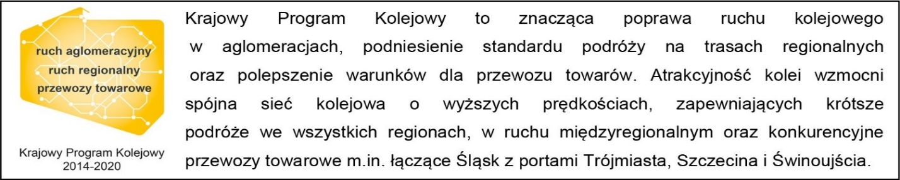

Kontakt dla mediów:
Karol Jakubowski
Zespół prasowy
PKP Polskie Linie Kolejowe S.A.
rzecznik@plk-sa.pl
668 679 414

